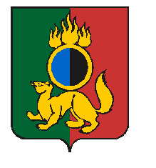

**ГЛАВА МУНИЦИПАЛЬНОГО ОКРУГА ПЕРВОУРАЛЬСК**

**ПОСТАНОВЛЕНИЕ**

|  |  |  |
| --- | --- | --- |
| 30.01.2025 | № | 11 |

г. Первоуральск

О внесении изменений в постановление Главы городского округа Первоуральск от 15 ноября 2016 года № 69 «О создании межведомственной комиссии по профилактике экстремизма в городском округе Первоуральск»

В соответствии с решением Первоуральской городской Думы от 30 мая 2024 года № 192 «О внесении изменений в Устав городского округа Первоуральск», в связи с кадровыми изменениями,

ПОСТАНОВЛЯЮ:

1. Внести изменения в постановление Главы городского округа Первоуральск от 15 ноября 2016 года № 69 «О создании межведомственной комиссии по профилактике экстремизма в городском округе Первоуральск»:

1.1. в наименовании и по всему тексту постановления, приложений к нему слова «городской округ» в соответствующем падеже заменить словами «муниципальный округ» в соответствующем падеже;

1.2. утвердить в новой редакции состав межведомственной комиссии по профилактике экстремизма в муниципальном округе Первоуральск согласно приложению.

2. Опубликовать настоящее постановление на официальном сайте муниципального округа Первоуральск.

3. Контроль за исполнением настоящего постановления возложить на заместителя Главы муниципального округа Первоуральск по взаимодействию с органами государственной власти и общественными организациями В.А. Таммана.

|  |  |
| --- | --- |
| Глава муниципального округа Первоуральск | И.В. Кабец |